ПРОФЕССИОНАЛЬНАЯ ПОДГОТОВКА И ПЕРЕПОДГОТОВКА «Электромонтёр по ремонту и обслуживанию электрооборудования»
Код 19861
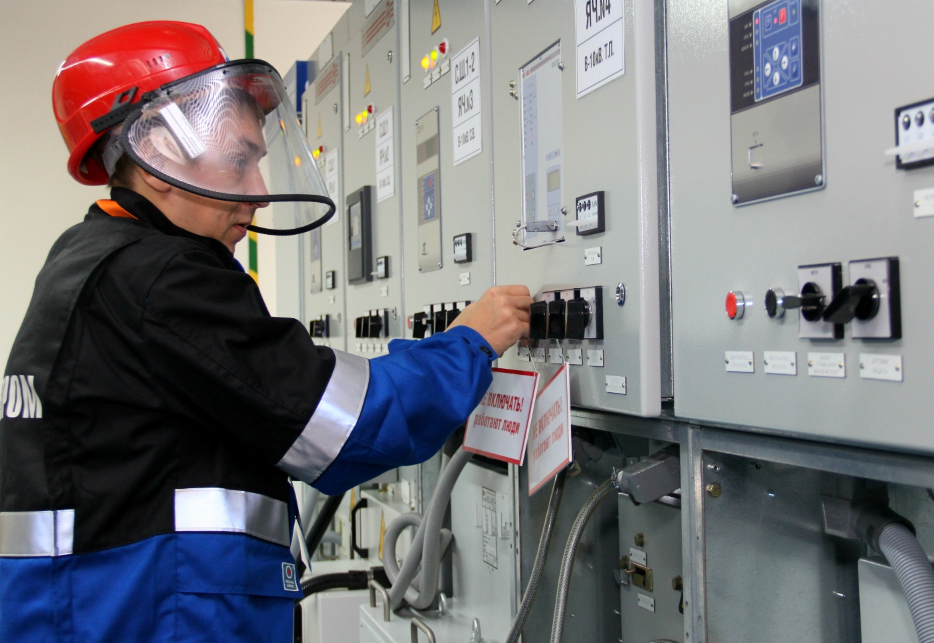
Характеристика работ. Выполнение отдельных несложных работ по ремонту и обслуживанию электрооборудования под руководством электромонтера более высокой квалификации. Монтаж и ремонт распределительных коробок, клеммников, предохранительных щитков и осветительной арматуры. Очистка и продувка сжатым воздухом электрооборудования с частичной разборкой, промывкой и протиркой деталей. Чистка контактов и контактных поверхностей. Разделка, сращивание, изоляция и пайка проводов напряжением до 1000 В. Прокладка установочных проводов и кабелей. Обслуживание и ремонт солнечных и ветровых энергоустановок мощностью до 50 кВт. Выполнение простых слесарных, монтажных и плотничных работ при ремонте электрооборудования. Подключение и отключение электрооборудования и выполнение простейших измерений. Работа пневмо и электроинструментом. Выполнение такелажных работ с применением простых грузоподъемных средств и кранов, управляемых с пола. Проверка и измерение мегомметром сопротивления изоляции распределительных сетей статоров и роторов электродвигателей, обмоток трансформаторов, вводов и выводов кабелей.
Должен знать: устройство и принцип работы электродвигателей, генераторов, трансформаторов, коммутационной и пускорегулирующей аппаратуры, аккумуляторов и электроприборов; основные виды электротехнических материалов, их свойства и назначение; правила и способы монтажа и ремонта электрооборудования в объеме выполняемой работы; наименование, назначение и правила пользования применяемым рабочим и контрольно-измерительным инструментом и основные сведения о производстве и организации рабочего места; приемы и способы замены, сращивания и пайки проводов низкого напряжения; правила оказания первой помощи при поражении электрическим током; правила техники безопасности при обслуживании электроустановок в объеме квалификационной группы II; приемы и последовательность производства такелажных работ.
 | Подготовка | Переподготовка
Количество часов (Всего): | 320 часов | 280 часов
- теоретическое обучение | 160 часов | 120 часов
- производственное обучение | 160 часов | 160 часов
Форма обучения | очная, очно-заочная | очная, очно-заочная
Квалификационный экзамен | 4 часа | 4 часа
Стоимость обучения | 24000 руб. | 18000 руб.

УЧЕБНЫЙ ПЛАН
профессиональной подготовки рабочих по профессии:
«Электромонтер по ремонту и обслуживанию электрооборудования», код 19861
№ п/п | Наименование предметов | Кол-во  часов
 | 1. Общепрофессиональный цикл. | 156
1. | Трудовое законодательство
2. | Чтение чертежей и электрических схем.
3. | Электротехника
4. | Материаловедение.
5. | Охрана труда.
6. | Правила по охране труда при эксплуатации электроустановок.
7. | Правила по охране труда при работе с инструментом и приспособлениями.
8. | Правила по охране труда при работе на высоте.
9. | Цифровая трансформация электросетевого комплекса.
10. | Оказание первой помощи.
11. | Пожарная безопасность.
 | 2. Профессиональный цикл.
1. | Организация труда электромонтеров по ремонту воздушных линий электропередачи.
2. | Технология слесарных работ
3. | Устройство воздушных линий электропередач.
4. | Монтаж и ремонт воздушных линий электропередачи.
5. | Организация работ под наведенным напряжением.
6. | Такелажные работы.
7. | Испытания и измерения.
8. | Самоподготовка на ПЭВМ
9. | Выходной контроль (аттестация на ПЭВМ).
 | ИТОГО: | 160
 | Квалификационный экзамен | 4
 | Производственная практика. | 160
 | ВСЕГО: | 320

